*産業廃棄物の排出抑制取組み事例集*

*平成30年３月*

*大阪府環境農林水産部環境管理室事業所指導課*

はじめに

現在、私たちは、さまざまな物を利用して豊かで快適な生活を送っていますが、それらの物を製造、使用する際に多くの天然資源を利用し、また使用後には多くの物を廃棄しています。

人類の貴重な財産である限りある資源を長期にわたって活用することで、次世代に健康で豊かな社会を引き継いでいく責務があります。資源の無駄遣いをなくし、有効利用を進めるために、さらに、社会経済活動自体を循環型のシステムに変えていく必要があります。

そのため、大阪府では、府民、事業者、行政が連携・協働し、目指すべき循環型社会を構築するため、大阪府循環型社会推進計画を平成28年６月に策定しました。

この計画では、産業廃棄物の排出量を平成32年度に１，５３４万トンに抑制すること等を目標とし、排出事業者への立入検査等の指導により、適正処理や排出抑制の取組み、分別徹底による有価物化を推進することとしています。また、排出事業者の皆様に対しましては、「ごみになりにくい商品を設計、製造する」、「資源化可能な紙類などを焼却ごみから分別する」、「製造工程で発生する副産物を有効利用する」ことを行動指針として掲げております。

この度、本計画に基づく循環型社会推進の取組みの一つとして、排出事業者の排出抑制取組み事例を広く情報提供することにより、各事業者の産業廃棄物排出抑制の自主的取組みを一層促進するため、大阪府内の多量排出事業者の産業廃棄物の排出抑制取組みの調査を行い、その内容について、事例集としてまとめました。

大阪府内の事業者におかれましては、この事例集を活用していただき、産業廃棄物排出抑制の新たな取組みが生まれることを期待いたします。

本事例集作成に当たり、日々、産業廃棄物排出抑制に取り組んでおられ、本事例集作成にご協力いただきました事業者の皆様に対し、深くお礼を申し上げます。

平成３０年３月

目　次

【排出抑制分類毎の取組み事例】　　　　　　　　　　　　 ・・・・・・・・・・・・・・・・・・・・・・・・・・・・１

【事業者毎の取組み事例】

|  |  |  |  |
| --- | --- | --- | --- |
| 取組み名 | 事業者名 | 産業分類 | 頁数 |
| 植物油製造における活性白土添加量の最適化による産業廃棄物の発生抑制 | 日清オイリオグループ株式会社 | 食料品製造業 | ３ |
| 余剰汚泥発生の無い工程を効率化した産業廃棄物発生抑制 | オリエンタル酵母工業株式会社  　大阪工場 | 食料品製造業 | ４ |
| 産業廃棄物処理体制の強化と社員意識の改革 | 住友ゴム工業株式会社　泉大津工場 | ゴム製品製造業 | ４ |
| 浸漬平膜処理による産業廃棄物の減量化 | 大八化学工業株式会社　寝屋川工場 | 化学工業 | ５ |
| 一体不可分の産業廃棄物の分離による再生 | 武田薬品工業株式会社 | 化学工業 | ６ |
| 電力ケーブルの製造余尺物の分離・分別による有価物化 等 | 住友電気工業株式会社　大阪製作所 | その他製造業 | ７ |
| 溶剤使用量の最適化 等 | A　株式会社 | 化学工業 | ８ |
| 分析試験の技術力向上による産業廃棄物の発生抑制 等 | 株式会社住化分析センター  　淀川ラボラトリー | 技術サービス業 | ９ |
| 洗浄溶剤の排出量削減 | 宇部興産株式会社　堺工場 | 化学工業 | 10 |
| 製造工程で発生する産業廃棄物から原料への再生 | 株式会社堺ニチアス | 窯業・土石製品製造業 | 10 |
| メーターのリユース 等 | 大阪ガス株式会社 | ガス業 | 11 |
| 撤去された設備機器等の情報共有による有効活用 等 | 株式会社ＮＴＴドコモ | 通信業 | 12 |
| 溶剤回収による有価物化 | サカエグラビヤ印刷株式会社 | 印刷業 | 13 |
| 遊休什器の利活用 | 塩野義製薬株式会社  医薬研究センター | 学術・開発研究機関 | 13 |
| 膜分離とＵＡＳＢによる汚泥の高速処理（研究成果）  参考 | 地方独立行政法人大阪府立環境農林水産総合研究所 | 学術・開発研究機関 | 14 |

* ８頁の事業者名については、事業者からの要望により、会社名を非公表としています。

|  |  |  |  |  |
| --- | --- | --- | --- | --- |
| ■排出抑制分類毎の取組み内容　　　 　　　発生抑制分類は、「発生抑制」（「分別」含む）「再利用」「再生利用」の３つに分類しています。  「発生抑制」「再利用」「再生利用」それぞれの分類毎にどのような取組みをしているのかを一覧で、ご覧いただけるようにしています。  　それぞれの内容については、次に記載の頁に詳細を掲載しています。 | | | | |
|  |  | | |  |
| **排出抑制** | | | |  |
| 1 | | 産業廃棄物発生量と関連した活性白土投入量の添加投入について、最適化を行う。 | | （食料品製造業）　　[P.３] |
| 2 | | 排出処理における汚泥発生のないシステムにより、産業廃棄物の発生を削減するとともに燃料化する。 | | （食料品製造業）　　[P.４] |
| 3 | | 産業廃棄物処理体制を強化するとともに、社員の意識改革により、産業廃棄物の発生抑制を行う。 | | （ゴム製品製造業）　[P.４] |
| 4 | | 排出処理における浸漬平膜処理により、産業廃棄物の発生を削減する。 | | （化学工業）　　　　[P.５] |
| 5 | | 複数の種類が一体となっている産業廃棄物を分離し、産業廃棄物毎に分別することにより、有価物とする。 | | （化学工業）　　　　[P.６] |
| （その他製造業）　　[P.７] |
| 6 | | 徹底分別のために産業廃棄物分類の一覧表を作成し、徹底分別を行う。 | | （その他製造業）　　[P.７]、類似[P.9] |
| 7 | | 設計段階で、1回の生産に対する溶剤の量の最適化を行う。 | | （化学工業）　　　　[P.８] |
| 8 | | 技術員の技量向上とコスト意識の向上により産業廃棄物の発生抑制を推進する。 | | （技術サービス業）　[P.９] |
| 9 | | 洗浄工程において、洗浄方法を見直し洗浄液の排出量を削減する。 | | （化学工業）　　　[P.１０] |
|  | |  | |  |
| **再利用** | | |  | |
| 1 | | 廃油の売却可否を把握し、有価物化を行う。 | （化学工業）　　[P.８] | |
| 2 | | 交換したメーターを分解・整備し再利用している。さらに耐久試験から、メーター使用寿命について評価し、メーター使用の長期化を図っている。 | （ガス業）　　[P.１１] | |
| 3 | | 撤去工事で発生した設備機器について利活用可能な物品の一覧表を作成し、より再利用が進むように情報共有する。 | （通信業）　　[P.１２] | |
| 4 | | 遊休什器を社内で情報提供し利活用する。 | （学術・研究開発機関）　[P.１３] | |
|  | |  |  | |
| **再生利用** | | |  | |
| 1 | | 製造工程で発生する副産物を再生し、製品の原料とする。 | （窯業・土石製品製造業）　　[P.１０] | |
| 2 | | 端材（廃プラスチック類）について加工委託し、その加工品を購入し使用する。資源を無駄にせず、有効に利用する。 | （ガス業）　　[P.１１] | |
| 3 | | 携帯電話等を回収、それに含まれている金･銀･銅を回収し、オリンピックの入賞メダルを製作する。 | （通信業）　　[P.１２] | |
| 4 | | ＶＯＣ（揮発性有機化合物）処理システムにより溶剤を回収し、有価物にする。 | （印刷業）　　[P.１３] | |

再利用

発生抑制

再生利用

*植物油製造における活性白土添加量の最適化による産業廃棄物の発生抑制*

＜日清オイリオグループ株式会社（食料品製造業）＞

発生抑制　１．植物油製造における活性白土添加量の最適化による産業廃棄物の発生抑制

・対象産業廃棄物：脱色工程での汚泥

効果　添加量の最適化による発生量の最小化

・課題：なたねや大豆などの原料から加圧等により原油を製造。その原油から精製油を製造

する際、不純物を取り除く工程で多量の産業廃棄物（汚泥）が発生する。

・取組：植物油製造において、品質規格をクリアするため、原油に含まれる色素等の不純物を取り除く工程で活性白土を添加する。

原油の品質は原料の品種や産地、作柄により異なる為、活性白土の必要量は原油の品質により異なる。この添加量が過剰にならない（産業廃棄物が多量にならない）ようにする為に、生産管理者の経験や感覚だけでなく新しい技術を取り入れ、様々な情報を数値化し、蓄積したデータを活用し管理することで、活性白土の添加量を最適化し、発生の抑制に努めている。

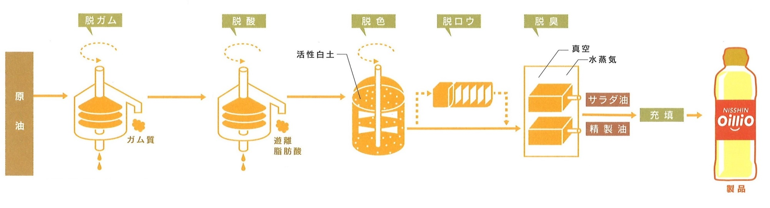

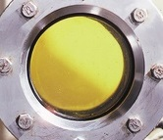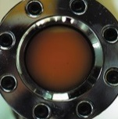

**＜ 脱　色 ＞**

活性白土を使い脱色工程で色素を取り除きます。さらにろ過機を通り抜けて、色のきれいな油になります。

◇ポイント：活性白土添加量を最適化する。

（ 脱色後 ）

（ 脱色前 ）

*余剰汚泥発生の無い工程を効率化した産業廃棄物発生抑制*

再生利用

排出抑制

再利用

＜オリエンタル酵母工業株式会社　大阪工場＞（食料品製造業）

発生抑制　嫌気性処理工程を有効活用した産業廃棄物の減容化と発生ガスの燃料化使用

効果　余剰汚泥年間発生量　50％削減

・対象産業廃棄物：排水処理での余剰汚泥

・課題：排水処理工程で発生する多量の余剰汚泥の減容化

・取組：当社では酵母を製造しており、排水処理設備は嫌気性処理(前段)と活性汚泥処理（後段）を併用している。活性汚泥処理では余剰汚泥が発生するため、前段の嫌気性処理の能力を最大限発揮できるよう、処理プロセスを変更することにより、余剰汚泥の発生量を削減するとともに嫌気性処理から発生するメタンガスをガス発電やボイラー燃料として利用している。また活性汚泥処理の負荷が下がったため、曝気ブロワーに使用するエネルギー量が削減されている。

再生利用

発生抑制

再利用

*産業廃棄物処理体制の強化と社員意識の改革*＜住友ゴム工業株式会社 泉大津工場（ゴム製品製造業）＞

効果　産業廃棄物の一部（金属類、廃油等）を有価物化したため、産業廃棄物処理委託量につい

て、有価物とした量が減量された。

（平成27年度実績約50ｔ／年）

発生抑制　産業廃棄物処理体制の強化と社員意識の改革

・対象産業廃棄物：（廃プラスチック類、金属くず等）

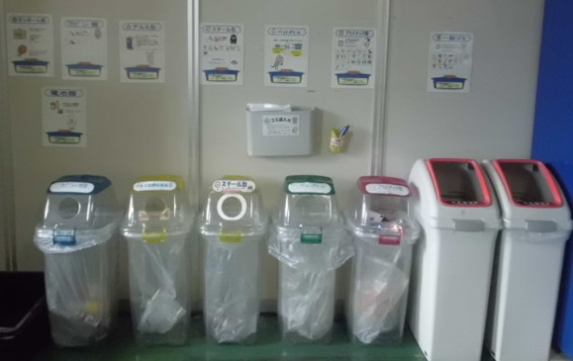・課題：産業廃棄物処理体制を強化し、産業廃棄物排出量等を削減したい。

・取組：次の取組により、体制強化と社員意識の改革を行い、産業廃棄物の削減を促進した。

○産業廃棄物を保管する資源ステーションを設置し、分別体制を強化した。

○前向きに捉えられるよう、産業廃棄物を「再資源」という名称に変更し

考え方を変えられるよう努めている。

また、産業廃棄物処理に関する啓発資料を、誰に対してもわかりやすい表現

内容にして社員一人一人の理解を深め、意識向上を図っている。

資源ステーション（分別の様子）

再生利用

発生抑制

再利用

*浸漬平膜処理による産業廃棄物の減量化*

＜大八化学工業株式会社　寝屋川工場（化学工業）＞

発生抑制　浸漬平膜処理による産業廃棄物の減量化

・対象産業廃棄物：排水処理後の汚泥

効果　汚泥500ｔ／年　削減

　　　（H15年度実績 H14年度比）

・課題：①廃棄物の削減　②臭気対策　③排水処理安定管理　④省スペース化

・取組：排水処理では、これまで加圧浮上槽・凝集沈殿槽による処理を行っていたが、

これを複数枚ユニット化した浸漬平膜エレメント（精密ろ過膜）より吸引ろ過する設

備に変更した。従来処理施設に必要な高分子凝集剤が不要となり、薬剤使用量が削減

できることにより汚泥発生量も削減している。密閉型の設備に変更したことにより、

臭気及び作業性が改善した。

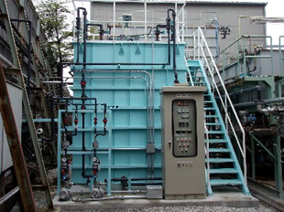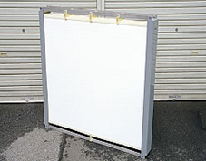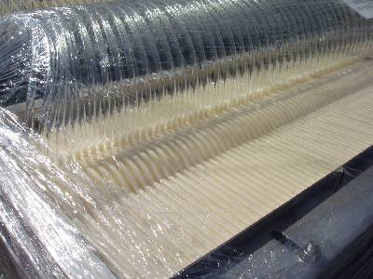

浸漬平膜槽　　　　　　　　　　　　　　　膜エレメント　　　　　　　　　　　　　　膜ユニット

◇ポイント：排水処理施設において、汚泥の処理を吸引ろ過する設備に変更することにより、従来処理施設に必要な高分子凝集剤が不要となり、汚泥排出量を削減した。

再生利用

発生抑制

再利用

*一体不可分の産業廃棄物の分離による再生*

＜武田薬品工業株式会社（化学工業）＞

発生抑制　　　ファイバードラムリング切り離し機による一体不可分の産業廃棄物を種類毎に分離、再生

・対象産業廃棄物：製造原料等を入れたビニール袋の入っているファイバードラム

　　　　　　　　　　　　　　　　 （金属くず、紙くず）

効果　１ｔ／年　削減（予測値）

・課題：薬を製造する原料が入っているファイバードラムについて、金属部分とダンボール

が一体となっており、分離できないため、全て産業廃棄物となっている。

・取組：ファイバードラムリング切り離し機を購入し、金属とダンボールを分離し、有価

物としている。

◇ポイント：複数種類の産業廃棄物が一体となっている産業廃棄物を分離し、有価物とする。

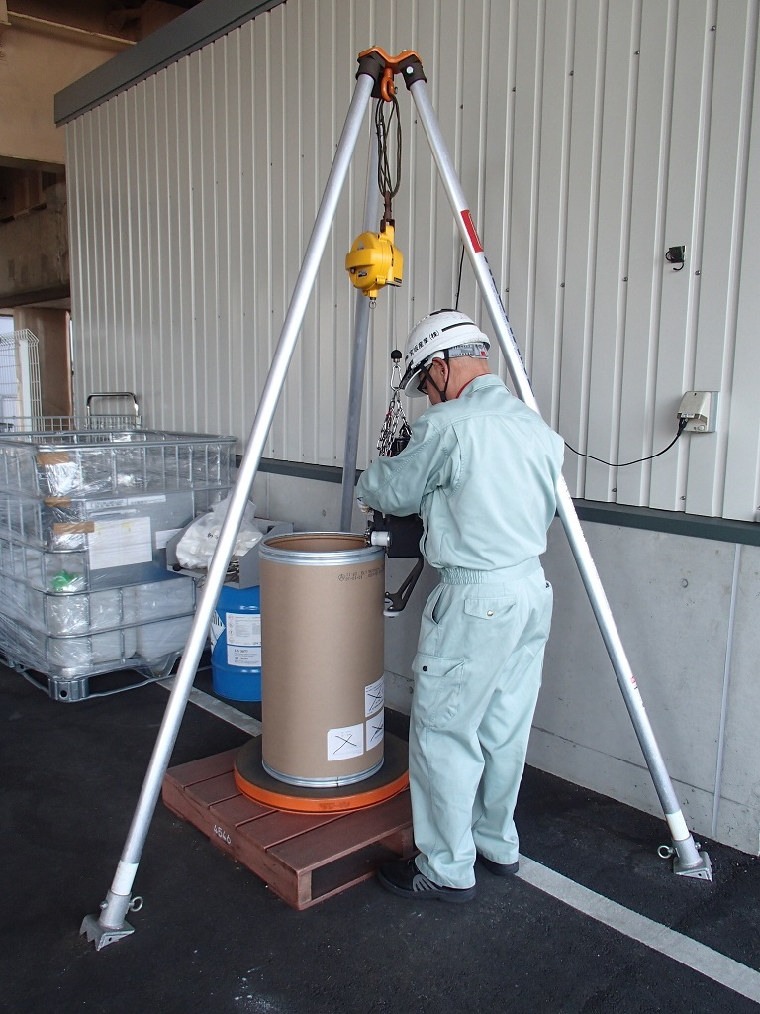　 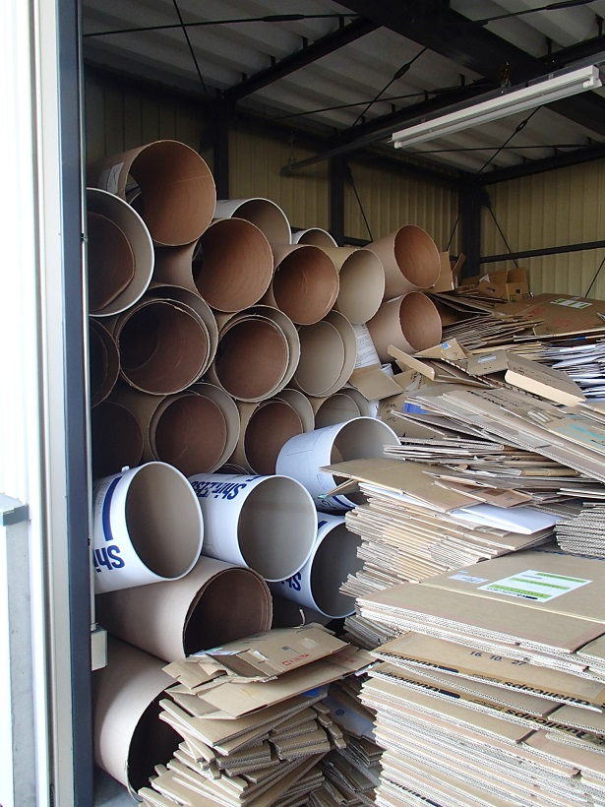

種類毎に分離している様子　　　分離後のファイバードラム

再生利用

発生抑制

再利用

*電力ケーブルの製造余尺物の分離・分別による有価物化　等*

＜住友電気工業株式会社　大阪製作所（その他製造業）＞

効果　　約４２％／年　削減（2012年度比）

約９５万円／月　コスト削減（2012年度比）

発生抑制　１．電力ケーブルの製造余尺物の分離・分別による有価物化

　　 　　　 対象産業廃棄物：電力ケーブル製造時の余尺物（廃プラスチック類、金属くず）

 

分離機　　　　　　　　　分離後の銅線と被覆材

課題：銅線と被覆材が一体となっている電力ケーブルの製造余尺物が産業廃棄物となっ

ている。

取組：製造した電力ケーブルは、最終工程で出荷ドラムに巻いて出荷する。

しかし、製造始めに検査を行うため、製造始め約３０ｍ分が端材（余尺物）

となり、これまで、産業廃棄物で排出していた。余尺物は、銅線と被覆材が

一体となっているため、これを分離する機械を購入、分離することにより、

銅線と被覆材を分別し、有価物化している。

発生抑制　２．分別回収の徹底による有価物化の促進



効果

　２ｔ／年 削減、２万円／年 コスト削減

（平成28年度実績、平成27年度比）

対象産業廃棄物：廃プラスチック類等

課題：各製造工程で発生する多量の産業廃棄物に対する処理費用が多額である

分別の掲示板

取組：適正分別を徹底するために、分別一覧表を作成、掲示、周知した。

　　　　　　　　　分別の徹底（廃プラスチック類については、プラスチックも種類を細かく

　　　　　　　　　分別）することにより、また、入札による引取りを行うことで、より高い

　　　　　　　　　価格での引き渡しとなるよう、工夫している。

◇ポイント：複数の種類が一体となっている産業廃棄物を分離する機械を設置し、産業廃棄物毎に分別することにより、有価物とする。

再生利用

発生抑制

再利用

*溶剤使用量の最適化　等*

＜　Ａ　株式会社（化学工業）＞

効果：産業廃棄物削減とともに「削減量×溶剤単価」分の製造原価が低減した。

発生抑用　１．1回の生産に使用する溶剤量の最適化

・対象産業廃棄物：溶剤（廃油）

＜イメージ＞

・課題：生産工程で使用する過剰な溶剤量

100

初期

取組後

発生抑制

65

（ﾘﾃﾞｭｰｽ）

・取組：化学薬品の製造工程で取扱う原料の使用量や使用回数の適正化を設計段階で無駄の

検証を行い、その処方を確立する事で産業廃棄物の発生量を抑制している。

再 利 用　２．廃油の燃料化、リサイクル化

産業廃棄物（廃油≒溶剤使用量）

（初期の産業廃棄物を100と

　　　した場合の取組後の数値）

再生利用　　　・対象産業廃棄物：溶剤（廃油）

効果：廃棄処理費用（支出）が減少するとともに売却額が収入となる。

・課題：産業廃棄物の処理費用

・取組：廃油を事業者へ燃料（有価物）として供給し、処理費用を削減する。

＜イメージ＞

　　 　 燃料　　　　　　 蒸留

（ﾘﾕｰｽ）　　　　　（ﾘｻｲｸﾙ）

また、純度の高い廃油については再生業者へリサイクル溶剤として売却を行っている。

廃油

再生業者

事業者

◇ポイント：１．原料の適正な使用量を把握する。

　　　　　　２．廃油の性状や売却可否を把握し、有価物化を行う。

再生利用

発生抑制

再利用

*分析試験の技術力向上による産業廃棄物の発生抑制　等*

＜株式会社住化分析センター　淀川ラボラトリー（技術サービス業）＞

効果　計画的な試験担当要員の養成計画による個人及び全社レベルでの技術力の向上。効率的な資源運用による無駄な廃棄物の発生抑制。

発生抑制　１．分析試験の技術力向上による産業廃棄物の発生抑制

・対象産業廃棄物：廃油、廃試薬、廃プラスチック類等

・課題：環境負荷低減のため、不必要な産業廃棄物の発生を減少させたい。処理費用の負担低減。

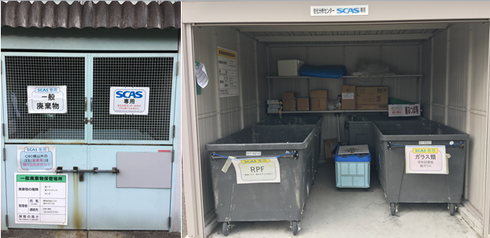専用廃棄物置場

・取組：試験ミスによる再試験の頻度を減少できれば、産業廃棄物も減少する。そのため、ミス

のないよう、技術（試験）員の技量向上のための技術教育を強化する。

同時に、産業廃棄物の教育も行い、安全及びコスト意識の向上により産業廃棄物の発生

抑制を促している。

発生抑制　　２．ゼロエミッションを達成するための徹底分別

効果　産業廃棄物の適正分別による3Rの徹底とゼロエミッションの達成。

・対象産業廃棄物：廃プラスチック類、廃ガラス類、金属ゴミ、汚泥等

・課題：環境負荷低減のため、産業廃棄物を減少させたい。資源の有効活用。

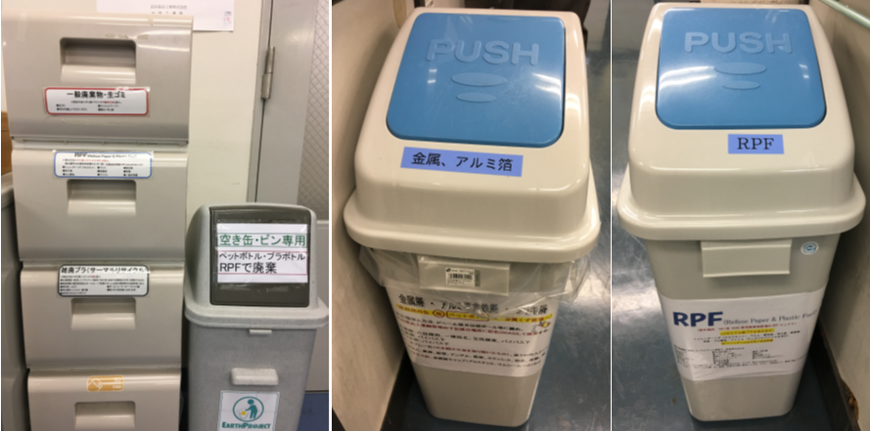

試験室内等の廃棄物分別ゴミ箱の例

・取組：分別のしおりを制定している。組織の各グループ毎に、分別廃棄の徹底と

品目ごとの廃棄物量の記録により、廃棄物の排出状況を詳細に把握する。

誤投棄が発生した場合は、その状況を写真に撮り、写真とともにメールで各所属に

送付し、注意喚起及び正しい分別廃棄の徹底を促している。

◇ポイント：１．従業員の産業廃棄物処理とコスト意識の向上により産業廃棄物を削減する。

　　　　　 ２．適正分別を徹底することで、ゼロエミッションを目指す。

*洗浄溶剤の排出量削減*＜宇部興産株式会社　堺工場（化学工業）＞

再生利用

発生抑制

再利用

効果　産業廃棄物：18ｔ／年　削減（前年比）

発生抑制　洗浄溶剤の排出量削減

・対象産業廃棄物：洗浄溶剤（廃油）



・課題：製造ラインにおいて、生産品のグレードを変更する際、攪拌槽を

溶媒により洗浄しているが、洗浄後、溶剤がそのまま産業廃棄物になっている。

・取組：洗浄工程で、洗浄方法を見直し洗浄液の排出量を削減している。

再生利用

発生抑制

再利用

*製造工程で発生する産業廃棄物から原料への再生* ＜株式会社堺ニチアス（窯業・土石製品製造業）＞

効果　16,093ｔ／年削減

332,900千円／年　コスト削減

　　　（H27年度実績 H17年度比）

再生利用　製造工程で発生する産業廃棄物をロックウール原料（ブリック）に再生利用

・対象産業廃棄物：製造工程等で発生するロックウールの副生物（ロックウールくず、ショットくず）

・課題：製造工程等で発生するロックウールの副生物の有効活用

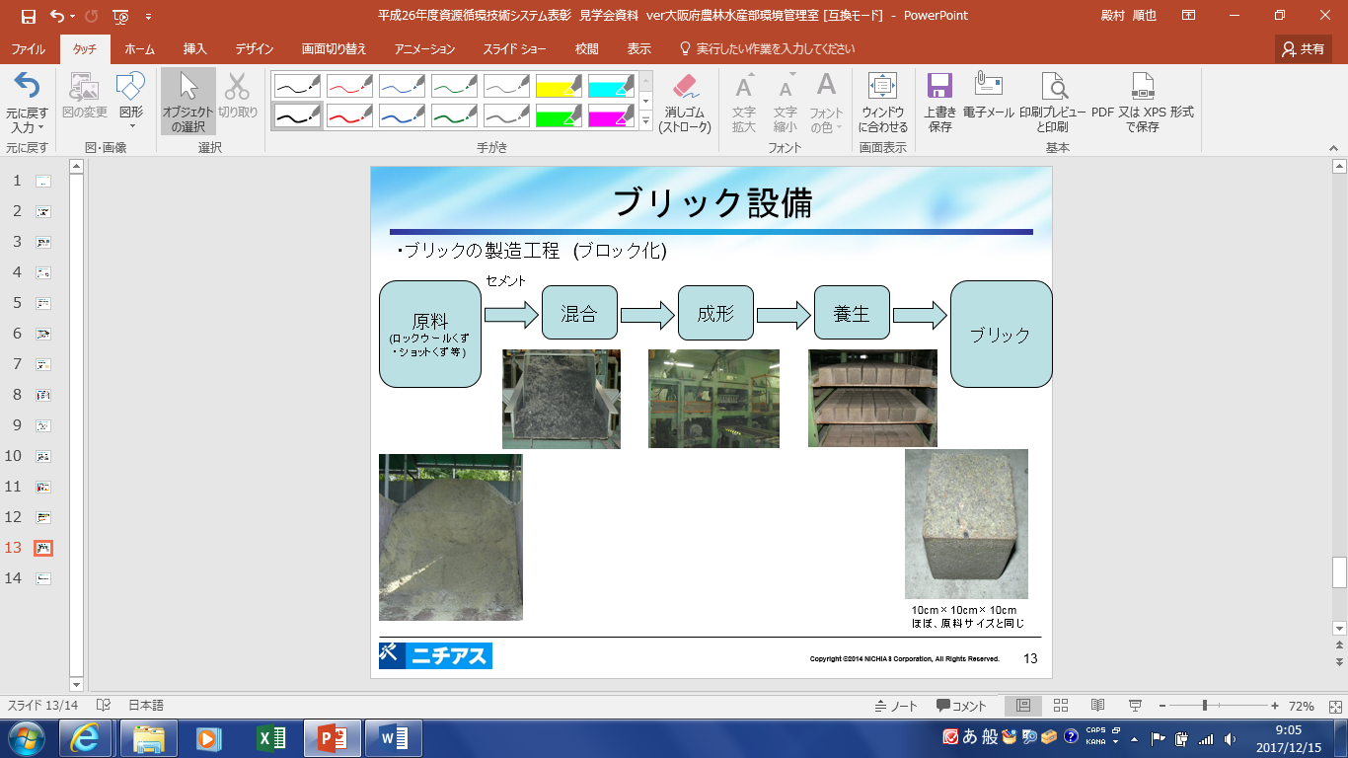

・取組：当事業場では、ケイ酸と酸化カルシウムを主成分とするロックウールを製造している。

ロックウールは高炉徐冷スラグと天然岩石を原料とし、これらをコークス燃料で

溶解、集綿工程を経て製品となる。

この際、顧客で不要となったロックウール製品の端材や、工場内で発生する

副生物（ロックウールくず、ショットくず等）を廃棄せず、セメントを加えて

ブロック化し、ロックウールの原料として再生利用している。

再生利用

発生抑制

再利用

*メーターのリユース　等*

＜大阪ガス株式会社（ガス業）＞

効果　新品製造に比べてCO2排出量を約80％削減、20年間で総計8.5万tを削減

再 利 用　１．回収メーターのリユース

・対象物：メーター（金属くず、廃プラスチック類）

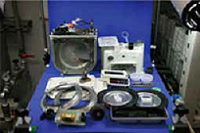

・課題：資源の有効活用及びメーターの長期使用

したメーター

使用開始十年後に分解

・取組：メーターは計量法で10年毎に交換するよう定められており、10年を経過したメーター

は、分解・整備・検査を経て、新品同様の性能にし、再び設置する「リユース」を行っ

ている。従来は、この整備を3回繰り返して40年間使用していたが、メーカーと共同

でガスメーターの寿命を耐久試験等で再評価し、さらに20年間の使用が可能と判明した。

2009年度から整備を2回増やし、60年間使用することとしている。

効果・成果

ポリエチレン管のリサイクル率（ｔ）

|  |  |  |  |
| --- | --- | --- | --- |
|  | 2014年度 | 2015年度 | 2016年度 |
| 回収量 | 198 | 200 | 201 |
| 再資源化量 | 198 | 200 | 201 |
| 再資源化率 | 100% | 100% | 100% |

再生利用　２．工事で排出されるポリエチレン管の端材の再利用

・対象産業廃棄物：ポリエチレン管の端材（廃プラスチック類）

・課題：工事で排出されるポリエチレン管の端材が産業廃棄物で処分されている。

・取組：ガスの配管で使用しているポリエチレン管の端材のペレット化を委託し、加工品

　　　　　　　　　　の原材料を作る。シート等に加工委託、その加工品を購入し、工事現場でガス管をかぶ

　　　　　　　　　　せるシート等として利用（リサイクル）している。

◇ポイント：１．資源有効活用のため、メーターの耐久試験で再評価、安全に使用できる期間を把握し使用期間を延長する。延長することにより、産業廃棄物の発生を減らす。

２．廃プラスチック類のペレット化を委託し、加工製品は購入し使用する。（資源を無駄にせず、有効に利用する。（リサイクル））

再生利用

発生抑制

再利用

*撤去された設備機器等の情報共有による有効活用　等*

＜株式会社ＮＴＴドコモ（通信業）＞

再 利 用　１．撤去された設備機器等の情報共有による有効活用

・対象産業廃棄物：撤去された設備機器（金属くず、廃プラスチック類）

・課題：撤去工事で発生した設備機器の利活用促進

・取組：撤去工事で発生した設備機器について利活用可能な物品は一覧表を作成し、グループ会社全体で、より再利用が

進むように情報共有している。また、当該物品は震災や災害があった場合に必要となる設備、インフラとして活

用している。

再生利用　２．貴重な資源を有効活用するため携帯電話のリサイクル推進

・対象産業廃棄物：使用済み携帯電話（廃携帯電話用装置等）

効果：「持続可能な社会の実現」に寄与

・課題：携帯電話リサイクルの認知向上

・取組：携帯電話等の小型家電リサイクルのスキームを通じて東京2020大会の入賞メダルを

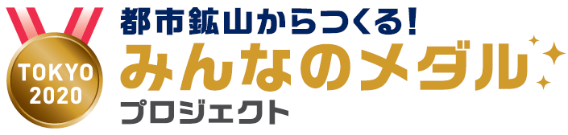

製作する、公益財団法人東京オリンピック・パラリンピック競技大会組織委員会が主

催の「都市鉱山からつくる！みんなのメダルプロジェクト」に参画し、リサイクルの

認知向上に取り組んでいる。

◇ポイント：１．撤去された設備機器の一覧表を作成、社内で情報共有し、

再利用を促進。

　　　　　　２．携帯電話等から、金･銀･銅を回収し再利用する。

*溶剤回収による有価物化*＜サカエグラビヤ印刷株式会社（印刷業）＞

効果　約１２０ｔ／年　削減

　 約２５０万円／年　コスト削減

（H19年度実績 H18年度比）

再生利用

発生抑制

再利用

再生利用　ＶＯＣ（揮発性有機化合物）処理システムによる溶剤の回収、有価物化

・対象産業廃棄物：生産工程中で排出される溶剤（廃油）

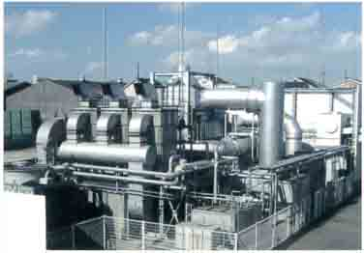

ＶＯＣ処理システム

・課題：産業廃棄物が多量で費用が多額である。

・取組：ＶＯＣ（揮発性有機化合物）処理システムを導入し、建材、家具向けの印刷工程で

利用した樹脂及びインキ中の溶剤をシステムで回収し、有価物化している。

*遊休什器の利活用*＜塩野義製薬株式会社　医薬研究センター（学術・研究開発機関）＞

再利用

発生抑制

再生利用

再 利 用　遊休什器の利活用

・対象産業廃棄物：什器（廃プラスチック類、金属くず、ガラスくず等）

・課題：遊休什器が使用されず、最終的に産業廃棄物になっている。

効果　０．１５ｔ／年　削減

・取組：事業場内の遊休什器情報を収集し、一定量の情報が集まった後、週一回のメールマガ

ジンでその情報を周知し、新規に什器を購入せずに、かつ、遊休什器が産業廃棄物と

なる前に利活用し、産業廃棄物の発生を抑制している。

参　考

*膜分離とＵＡＳＢによる汚泥の高速処理（研究成果）*

＜地方独立行政法人大阪府立環境農林水産総合研究所（学術・開発研究機関）＞

効果　　施設の規模　約60％（推定）

　　　　　１．膜分離とUASBによる汚泥の高速処理（処理日数の短縮と施設の小型化）

・対象産業廃棄物：排水処理に伴って排出される余剰汚泥

・課題：排水処理（活性汚泥処理）で発生する余剰汚泥は、メタン発酵によってエネルギー化し

利用することが可能であるが、メタン発酵槽に20～30日貯留する必要があるため、

巨大な発酵施設が必要である。

・取組：排水を浄化処理して余剰汚泥を排出する事業所に有効な次の研究成果を得た。

余剰汚泥を膜分離可溶化槽に投入し、有機物を分解しながら膜ろ過により固液分離する。

液体部分をUASB槽でメタン発酵させることにより、水理学的滞留日数が一般的な

メタン発酵の1/10程度（約30日→約３日）に短縮される。

これまでは、20～30日間発酵させるためのメタン発酵槽が必要であり大規模施設が必要であったが、処理日数が短縮化されることにより施設を小さくすることが可能となり、イニシャルコストが小さくなる。また、固形物の減量率は従来のメタン発酵と同程度を維持できる。

　　　　※UASB：Upflow Anaerobic Sludge Blanket(上向流嫌気性スラッジブランケット)の略。数時間で有機性廃水を高速処理する装置。